Ухта в условиях многонациональности

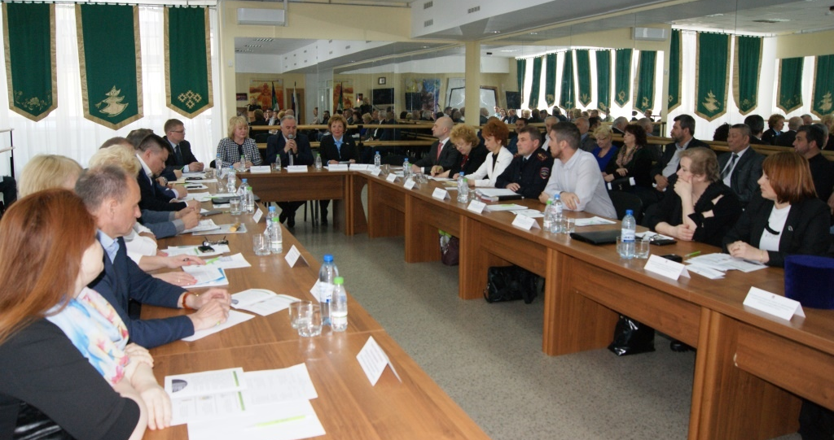
23 мая этого года в г. Ухте состоялось расширенное заседание Совета по гармонизации межэтнических и межконфессиональных отношений муниципального образования городского округа «Ухта». В работе заседания приняли участие члены рабочих групп Совета – по межконфессиональным вопросам и межнациональным вопросам, в который входят председатели национальных общественных организаций Ухты. Кроме того, в заседании участвовали председатель Государственного Совета Республики Коми Надежда Дорофеева, министр национальной политики Республики Коми Галина Габушева, начальник Управления по вопросам миграции МВД по Республике Коми Сергей Вагнер, директор Дома дружбы народов Республики Коми Григорий Хатанзейский.

Председатель Совета - руководитель администрации МОГО «Ухта» Магомед Османов, открывая заседание, выразил благодарность членам национально-культурных автономий и общественных движений за вклад в сохранение межнационального согласия.
Министр Галина Габушева обозначила актуальные направления реализации государственной национальной политики в Республике Коми. Она подчеркнула, что сфера межнациональных отношений остается в приоритетах развития страны, являясь важной составляющей национальной безопасности государства. По словам министра, Ухта сегодня не только развивающийся региональный газовый кластер, но и пример межнациональной гармонии. Здесь работают четыре центра национальных культур из 20 действующих в республике. Это центр татарской и башкирской культур, центр коми культуры, центр славянских культур, центр немецкой культуры. При этом, именно в Ухте 25 лет назад появился первый в республике центр коми культуры. На территории городского округа работают 22 общественных этнообъединения и 20 религиозных организаций.
Однако, как и в других муниципальных образованиях, присутствуют факторы, отрицательно влияющие на сложившуюся устойчивость, проявляющиеся в социально-экономической плоскости, в информационном поле, общественном пространстве. Обращаясь к председателям общественных национально-культурных организаций, министр подчеркнула, что главным направлением работы сейчас должна быть просветительская, социально-ориентированная деятельность. Министр предложила богатый опыт муниципалитета необходимо представить на ежегодном этнофоруме, проведение которого запланировано в преддверии Дня народного единства в Ухте.
Как сообщила Галина Габушева, Ухта является привлекательной территорией для мигрантов: по состоянию на 1 апреля 2019 года 2 тысячи из 11 тысяч иностранных граждан в республике находятся в Ухте. В городе высока численность учебных мигрантов. Положительный опыт работы с иностранными гражданами имеет Ухтинский технический университет. Вуз выступает одной из площадок для тестирования иностранных граждан на знание русского языка.
Министр национальной политики Коми Галина Габушева высказала мнение, что необходимо рассмотреть вопрос открытия в Ухте Центра социально-культурной адаптации и интеграции мигрантов. Возможно, на базе УГТУ. Это предложение поддержал начальник Управления по вопросам миграции МВД по Республике Коми Сергей Вагнер.
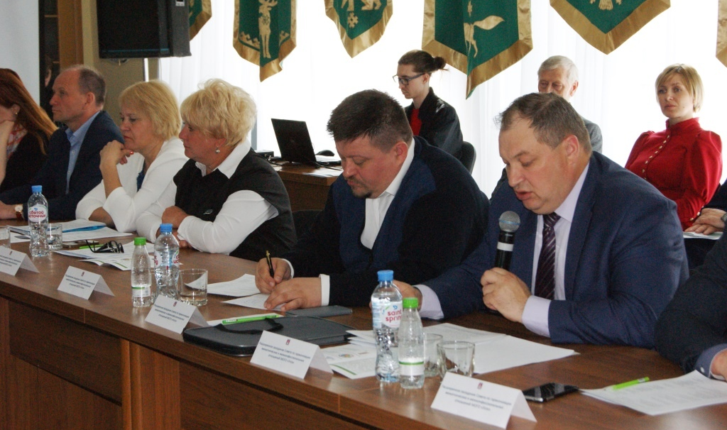
Опыт муниципалитета по профилактике экстремистских проявлений представили начальник международного отдела УГТУ Антон Григорьев, начальник Управления образования Наталья Безносикова и главный эксперт Управления культуры Светлана Буторина.
Представленная информация была положительно оценена участниками заседания.

